**Megoldókulcs- Fejezetek az ókor történelméből II. Az ókori Róma öröksége**

**I./1. feladat (4 p)**

*a) 1: Földközi-tenger (1 p) b) 2: Szicília (1 p) c) 3: Balkán-félsziget (1 p) 4: Apenninni-félsziget (1 p)*

**II./1. feladat (5 p)**

*a) 1.köztársaság: D (1 p) b) 2. királyság: X (1 p) c) 3. diktátor: C (1 p) d) 4. konzul: B (1 p)*

*e) 5.szenátus: A (1 p)*

**III./1. feladat (3 p.)**

a) etruszk (1 p) b) szabin (1 p) c) görög (1 p.)

**III./2. feladat (1p)**

a) punok (1 p)

**III./3. feladat (1 p)**

*a) Hannibál (1 p)*

**III./4. feladat (1 p)**

*a) Afrika (1 p)*

**III./5. feladat (1 p)**

*a) ...4.....Róma a Földközi-tenger nyugati medencéjének ura lesz.*

*...2.....Róma szövetséget köt vagy legyőzi az etruszkokat és a szabinokat.*

*...1....Róma alapítása.*

*. ..3....Hannibál pun vezér megtámadja Rómát, de végül vereséget szenved****.***

**IV./1. feladat (3 p)**

a) **G**allia (1 p) b) **H**ispánia (1 p) c) **P**annónia (1 p)

**IV./2. feladat (1p)**

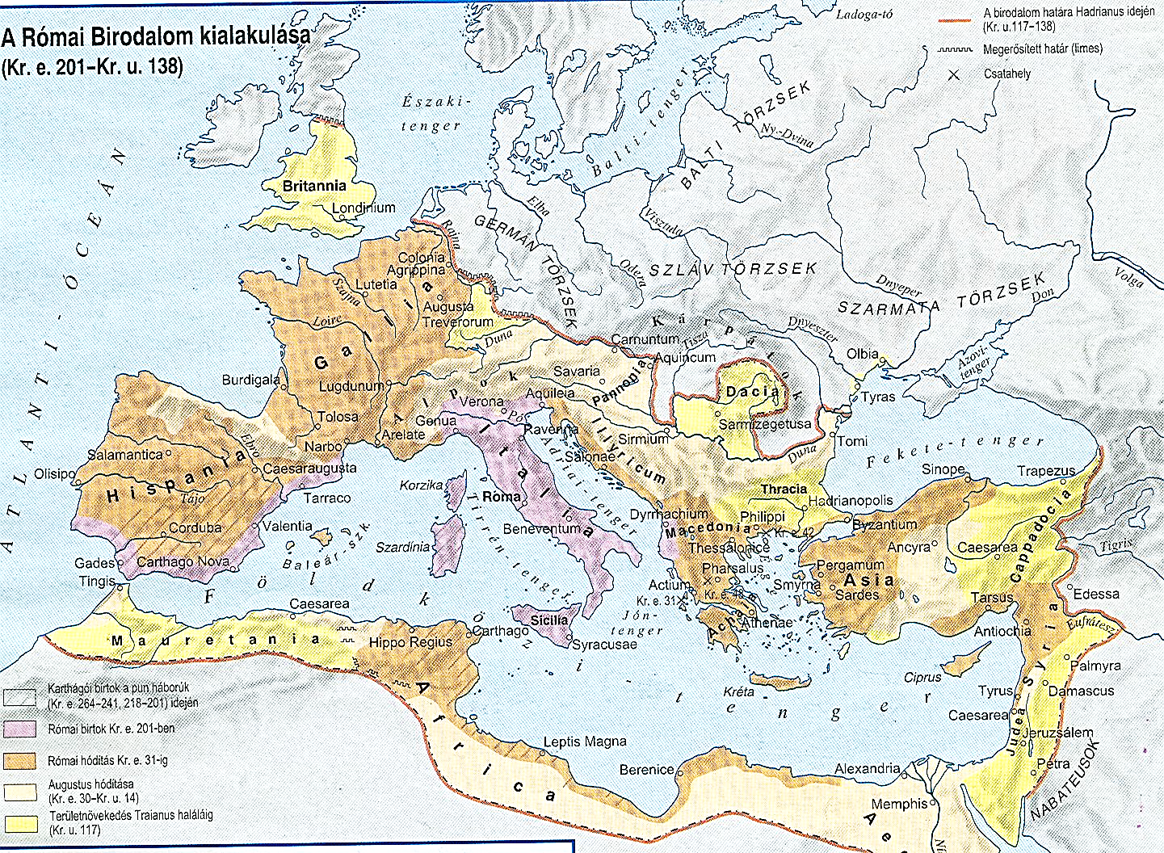

**1**

**2**

**3**

*megfelelő terület bekarikázása*

***IV/3. feladat (3 p)***

*megfelelő helyre beírt számok*

**IV./4. (1 p)**

*megfelelő útvonal berajzolása,*

*melyen a Balti-tenger, Savaria*

*és Róma az útvonalon van*

**V./1. feladat (4 p)**

pékség közfürdő (1 p) tágas tér nyilvános könyvtár (1 p)

**=**

**<**

**<**

**<**

fórum fürdőpalota (1 p) víztározó magánpalota (1 p)

**V/2. feladat (4 p)**

*Minden helyesen beírt betű 1-1 pont.*

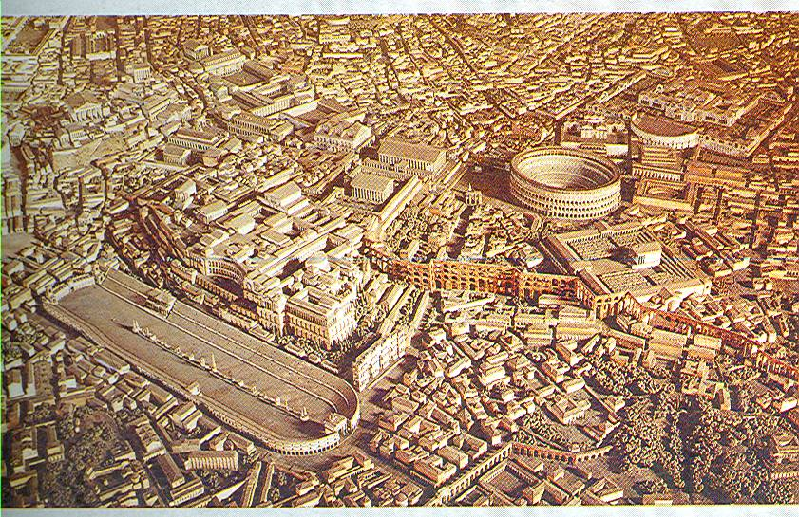

**e**

**f**

**h**

**g**

**V./3. (3 p)**

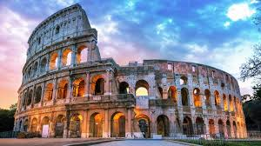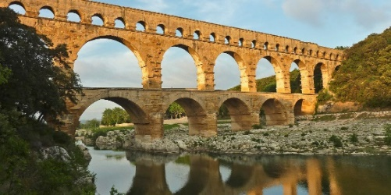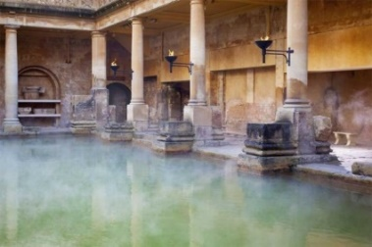

Colosseum (1 p) vízvezeték (1 p) fürdő (1 p)

**VI./ 1. feladat (3 p)**

*Minden helyesen jelölt kép 1-1 pont.*

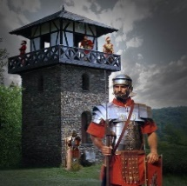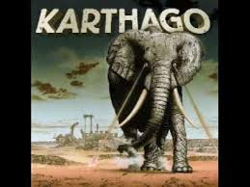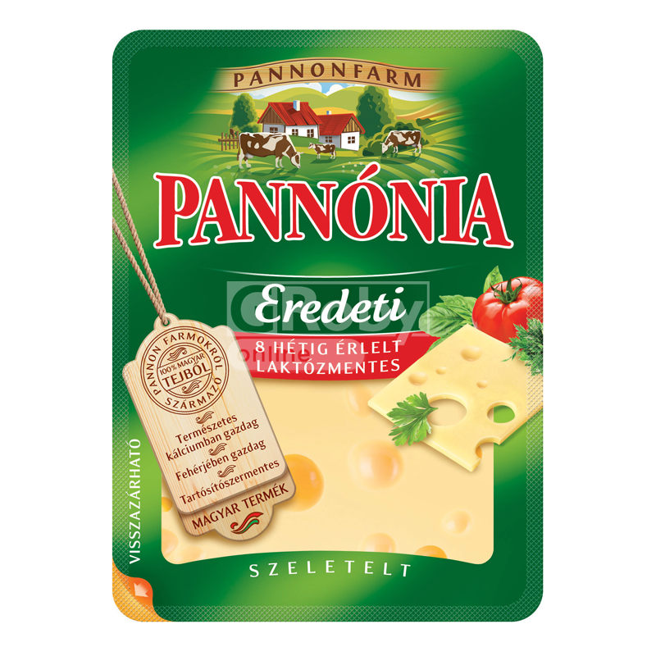

X

X

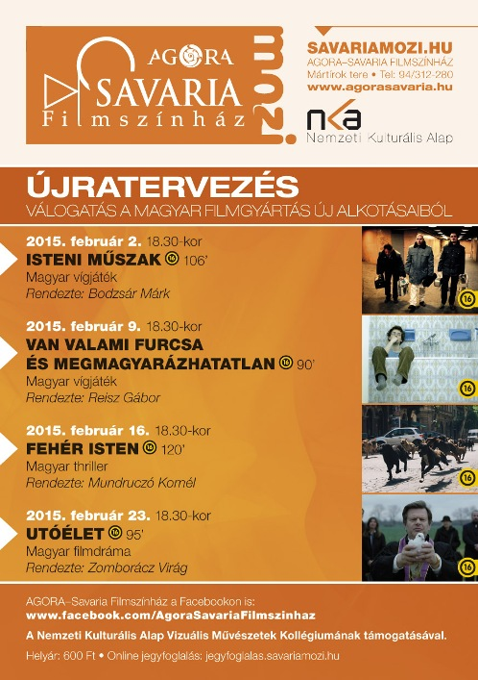

X

**VI/2. feladat (4 p)**

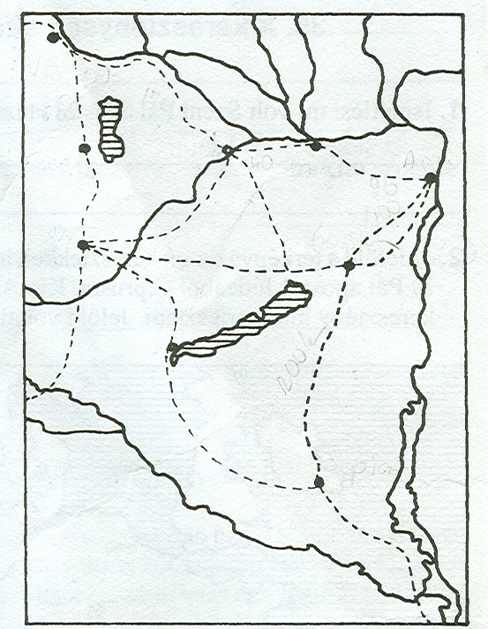

D

C

B

A

**Balaton**

**Duna**

*Minden helyesen beírt betű 1-1 pont.*

**VII/1. feladat ( 8 p)**

*Minden helyesen beírt betű 1-1 pont. Ha egy betű több helyen is szerepel, 0 pontot ér.*

|  |  |  |  |
| --- | --- | --- | --- |
| *Julius Caesar* | *Octaviánus* | *mindkettő* | *egyik sem* |
| **b, e, f,** | **d, g** | **a, c,** | **h,** |

**VII/2. feladat (1 p)**

a) 25x 4000 fő = 100.000 fő (1 p)

**VII./3. feladat (6 p)**

*Minden helyesen beírt betű 1-1 pont. Ha bármelyik oldalon is több helyesen beírt szóért nem jár több pont!*

*Lehetséges megoldás:*

|  |  |
| --- | --- |
| *A birodalom erejét, fejlettségét bizonyítják* | *A birodalom válságát, nehézségeit bizonyítják* |
| **béke, virágzó kereskedelem, virágzó kultúra** | **tehetségtelen császárok, gazdasági válság, szegénység** |

**VIII./1. feladat (9 p)**

*Minden helyesen aláhúzott szó 1-1 pont*

a) Jézus születésekor ***Augusztus****/ Heródes* volt a római császár.

b) Jézus *Betlehemben/* ***Názáretben*** nevelkedett.

c) Jézus ***zsidó****/keresztény* családban nevelkedett*.*

d) Jézus tanítványait ***apostoloknak****/ evangélistáknak*  hívjuk.

e) Jézus halálakor *Heródes/****Pilátus*** volt a római helytartó.

f) A kereszténység a *III. /****IV.*** században lett a birodalom legfőbb vallása.

g) A keresztény vallást *Jézus/* ***Szent Pál*** terjesztette el a birodalomban.

h) A Római Birodalom ***egyistenhívő****/többistenhívő* lett a IV. század végére.

**IX./1. feladat (6 p)**

*Minden helyesen beírt szám 1-1 pont. Ha bármelyik oldalon 3-nál több beírt szám található az adott oldal egyik száma sem fogadható el.*

*A birodalom válságának okai:…1, …3, …6. A birodalom válságának következményei:…2, …4, …5*

**IX./2. feladat (2 p)**

a) Egyszer fenn, egyszer **lent**! (1 p) b) Semmi sem tarthat **örökké**! (1 p)

**Összesen: 74 pont**